Федеральное агентство по образованию
Уфимский государственный авиационный технический университет

кафедра ТС

Лабораторная работа №5
Исследование первичных и вторичных параметров симметричных кабелей

Вариант 1

Выполнил: студент
группы СПР-308
Бакиров Ш.Х.
Принял: преподаватель
Исламова Н.Х.

Уфа 2006
Определить первичные (активное сопротивление, индуктивность, ёмкость, проводимость) и вторичные (коэффициент затухания, коэффициент искажения фазы, волновое сопротивление, скорость распространения энергии) параметры симметричного кабеля, исходные данные которого приведены в таблице 1.
d_{кор} – диаметр бумажного корделя,
Δ – толщина бумажной ленты наложенной на кордель.

ИСХОДНЫЕ ДАННЫЕ:

1) Диаметр жилы: d = 1,2 мм;
2) Частота, на которой ведётся расчёт: f = 10 кГц;
3) Тип изоляции: кордельно-бумажная;
d_{кор} = 0,6 мм; Δ = 0,12 мм;
4) Тип скрутки: парная;

5) Материал жилы: медь.

ВЫПОЛНЕНИЕ РАБОТЫ:

1. Активное сопротивление.
$R=R_{\text{пт}}+R_{\text{пэ}}+R_{\text{бл}}=2R_{0}χ\left[1+F(\text{kr})+\frac{\text{pG}(\text{kr})∗(d/a)^{2}}{1−H(\text{kr})∗(d/a)^{2}}\right]$, [Ом/км];
R_{пт} – сопротивление постоянному току, [Ом/км];
R_{пэ} – сопротивление засчёт поверхностного эффекта, [Ом/км];
R_{бл} – сопротивление засчёт эффекта близости, [Ом/км];

R₀ – сопротивление одной жилы двухпроводной линии на 1 км; [Ом/км]
$R_{0}=ρ\frac{{\text{10}}^{3}}{{πd}^{2}/4}$ = 15,48 [Ом/км]
d – диаметр неизолированной жилы;
ρ – удельное электрическое сопротивлении материала жилы, [Ом*мм²/км];
ρ_{меди} = 0,0175 [Ом*мм²/км];

χ – коэффициент укрутки проводников; χ = [1,02 ÷ 1,07];

F(kr), G(kr), H(kr), Q(kr) – вспомогательные функции, которые используются для решения уравнения распространения электромагнитной волны по цилиндрическому проводнику и определяются из таблицы 1 по вычисленному значению kr.

p – коэффициент, учитывающий тип скрутки, для парной p = 1;

d₁ – диаметр изолированной жилы;
$d_{1}=d+2d_{\text{кор}}+Δ$ = 1,2 + 2*0,6 + 0,12 = 2,52 [мм];

a – расстояние между центрами жил;
$a=d+2Δ$ = 1,44 [мм];

d_{п} = 0,71*d₁ = 1,7892 [мм];

$\text{kr}=0,\text{0105}∗\sqrt{f}$=1,26
F(kr) = 0,0258;
G(kr) = 0,0691;
H(kr) = 0,092;
Q(kr) = 0,937;

$R=2∗\text{15},\text{48}∗1,\text{05}∗\left[1+0,\text{0258}+\frac{1∗0,\text{0691}∗(2,{\text{52}}/1,\text{44})^{2}}{1−0,\text{092}∗(2,{\text{52}}/1,\text{44})^{2}}\right]=$ 42,927 [Ом/км].

2. Индуктивность.
$L=L_{\text{вш}}+L_{\text{вт}}=χ∗\left[4\text{ln}\frac{a−r}{r}+4μ∗Q(\text{kr})\right]∗{\text{10}}^{−4}$, [Гн/км];
L_{вш} – внешняя индуктивность, [Гн/км];
L_{вт} – внутренняя индуктивность, [Гн/км];

μ = относительная магнитная проницаемость среды; μ = 1.

Q(kr) – вспомогательная функция определяемая из таблицы 1 по вычисленному значению kr.
Q(kr) = 0,937;

r – радиус жилы; r = d/2 = 0,6 [мм];

$L=1,\text{05}∗\left[4\text{ln}\frac{1,\text{44}−0,6}{0,6}+4∗1∗0,\text{937}\right]∗{\text{10}}^{−4}$ = 3,397 * 10⁻⁴ [Гн/км.]

3. Ёмкость.
$C={\text{χε}}_{Э}∗{\text{10}}^{−6}/\left[\text{36}\text{ln}({aψ}/r)\right]$, [нФ/км];
ε_{э} – эффективная диэлектрическая проницаемость изоляции, ε_{э} = [1,3 ÷ 1,4]

ψ – поправочный коэффициент, характеризующий близость металлических проводников, зависит от типа скрутки;
$ψ=\frac{(d_{п}+d_{1}−d)^{2}−a^{2}}{(d_{п}+d_{1}−d)^{2}+a^{2}}=\frac{7,\text{593}}{\text{11},\text{74}}$ = 0,647
$С=1,\text{05}∗1,\text{35}∗{\text{10}}^{−6}/\left[\text{36}\text{ln}(1,\text{44}∗0,{\text{647}}/{0,6})\right]$ = 89,48 [нФ/км];

4. Проводимость изоляции.
$G=ω∗C∗\text{tg}δ_{Э}$, [См/км];
ω – циклическая частота;
ω = 2πf = 62800 [рад/с];

tg δ_{э} – эффективное значение тангенса диэлектрических потерь изоляции.

tg δ_{э} = 0,55 * 10⁻⁴

$G=\text{62800}∗\text{89},\text{48}∗{\text{10}}^{−9}∗0,\text{55}∗{\text{10}}^{−4}$= 0,3091 * 10⁻⁶ [См/км];

5. Коэффициент затухания.

$α=\frac{R}{2}∗\sqrt{\frac{C}{L}}+\frac{G}{2}∗\sqrt{\frac{L}{C}}$, [Нп/км] = $0,\text{686}∗\left(\frac{R}{2}∗\sqrt{\frac{C}{L}}+\frac{G}{2}∗\sqrt{\frac{L}{C}}\right)$ [дБ/км];

$α$= 21,463 [Нп/км] = 14,72397 [дБ/км];

6. Коэффициент фазы.

$β=ω∗\sqrt{\text{LC}}$ = 0,3462 [рад/км];

7. Волновое сопротивление.
${\underline{Z}}_{В}=\sqrt{\frac{R+iωL}{G+iωC}}=Z_{В}∗e^{{iϕ}_{В}}$, [Ом/км];

${\underline{Z}}_{В}=\sqrt{\frac{\text{42},\text{927}+i\text{21},\text{333}}{0,\text{3091}∗{\text{10}}^{−6}+i0,\text{005719}}=\sqrt{\frac{\text{47},\text{937}∗e^{i\text{26},\text{42}}}{0,\text{005719}∗e^{i\text{90}}}}}=\sqrt{\text{8392},\text{4788}∗e^{−i\text{63},\text{58}}}$ =
= 91,61*e^{i31,79} [Ом/км];

8. Скорость распространения энергии.
$ν=\frac{1}{\sqrt{\text{LC}}}$, [км/с];
$ν=\frac{1}{\sqrt{3,\text{397}∗{\text{10}}^{−4}∗\text{89},\text{48}∗{\text{10}}^{−9}}}$ = 1,814 * 10⁵ [км/с];

9. Коэффициент распространения.
$$γ=α+iβ=\sqrt{(R+iωL)∗(G+iωC)}$$

$γ=\sqrt{\text{42},\text{937}∗e^{i\text{26},\text{42}}∗0,\text{3091}∗e^{i1,\text{06}}}=\sqrt{\text{13},\text{272}∗e^{\text{27},\text{48}}}$ = 0,495 * e^{i116,42}
10. График зависимости модуля волнового сопротивления от частоты.

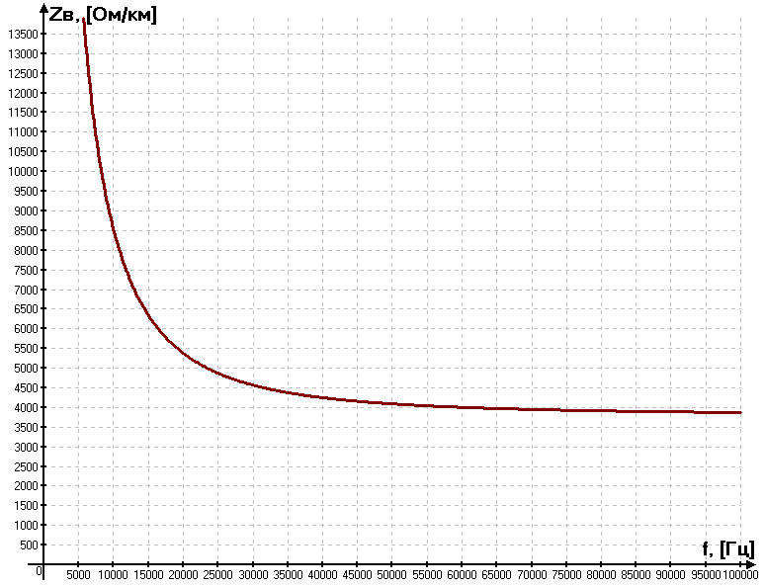

11. График зависимости коэффициента фазы от частоты.

